EL PAISAJE TRANSFRONTERIZO DEL RÍO ARDILA.

**Rute Sousa Matos[1]**

**Universidade de Évora**

1. **INTRODUCCIÓN**

El río Ardila es un río internacional, que nace en España y desemboca en Portugal. Es un elemento estructurante del paisaje transfronterizo, es patrimonio y también es determinante de la identidad de la población de los diferentes pueblos que lo habitan, independientemente de sus límites administrativos.

El objetivo de este trabajo es el estudio de la cuenca del río Ardila, con el fin de identificar los elementos invariantes de su paisaje, fundamentales para la permanencia de la identidad paisajística y de las poblaciones que allí habitan.

El enfoque metodológico utilizado en este estudio es esencialmente cualitativo, dada su escala y carácter integral, multifuncional y transdisciplinario. Se analizaron los instrumentos de gestión territorial (IGT) que cubren la cuenca de Ardila a varias escalas, desde la escala macro del Plan Hidrográfico de la Cuenca del Guadiana, hasta los Planes de Urbanización (PU) de los municipios que se incluyen en la cuenca; se recopiló información cartográfica, documental y bibliográfica sobre el área en cuestión y su evolución; se realizaron viajes de reconocimiento a los sitios y encuestas a la población. Toda esta información fue recopilada y mapeada y constituye la base para el reconocimiento, inventario y salvaguarda de los elementos invariantes del paisaje de Ardila. Creemos que esta metodología será adecuada para salvaguardar la identidad del paisaje y de las gentes de Ardila.

Por una cuestión de accesibilidad a las fuentes documentales y cartográficas y por una cuestión de tiempo, sólo se realizó el estudio internacional a nivel de plan hidrográfico, ya que el río Ardila es un río internacional, compartido por Portugal y España, existiendo, por eso, información a este nivel. Con respecto a las restantes IGT y fuentes documentales, este estudio se realizó solo para la parte portuguesa. Creemos, sin embargo, que puede extenderse perfectamente adecuada al territorio español, siguiendo el principio de los límites fisiográficos. Ciertamente, de la misma manera que hay una continuidad fisiográfica, a nivel del paisaje, podría haberla a nivel social y cultural en las comunidades que tienen relación con el río.

1. **METODOLOGÍA Y MÉTODOS**

La fase de análisis y caracterización se inició con el estudio del Plan Hidrográfico de Ardila, plan compartido por Portugal y España, como es el caso del Guadiana, río del que el Ardila es subsidiario (Fig. 1). A continuación, se estudiaron los instrumentos de gestión territorial (IGT) portugueses que cubren el área de la cuenca del río Ardila. Se eligió el estudio de toda la cuenca hidrográfica por constituir una unidad fisiográfica y no administrativa, en nuestra opinión una metodología más correcta en el desarrollo de un estudio de paisaje. Incluidos en el territorio portugués forman parte de esta cuenca, los municipios de Moura, Barrancos y Mourão, por lo que se estudiaron las IGT donde estos municipios están incluidos, en varias escalas, de la escala macro del Plan Hidrográfico de la Cuenca del Guadiana (PGBHIRH7, 2012), hasta la escala local de los perímetros urbanos de Moura y Barrancos. Se optó por no considerar a Mourão dada la irrelevancia del área del Municipio incluida en la Cuenca.

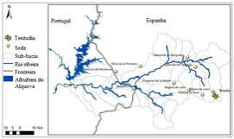

Fig.1 – Cuenca del Río Ardila (Plan Hidrológico [PH] (2009))

Este análisis se completó con el estudio de las Unidades de Paisaje (Cancela d'Abreu, 2004), la Red Natura 2000 (IGEO, 2012 a, IGEO 2012 b) y los hábitats predominantes en el área de estudio, dada la importancia de los componentes ecológicos y cultural del paisaje.

En una segunda fase de análisis, con el fin de comprender el paisaje actual, se estudió la evolución del paisaje en la cuenca del Ardila, según la información y cartografía disponible, que corresponde a épocas en las que se observaron cambios significativos en los usos del suelo.

A partir de su análisis y reflexión, y en base a estos mapas, se elaboró ​​un “Mapa de Unidades del Paisaje” que representa el potencial del suelo en la región hidrográfica en estudio.

En la 3ª fase de análisis y caracterización, se realizó el reconocimiento del lugar y encuestas a las poblaciones, con el fin de comprender su percepción y relación del y con el paisaje.

En la elaboración de las encuestas, fue fundamental abordar temas relevantes y concisos, que ayudarían en la fase de propuesta. Las cuestiones planteadas iban dirigidas a la identificación del paisaje, sus valores naturales y culturales y la percepción que las poblaciones tienen de su paisaje y del río Ardila y, en consecuencia, de su importancia en el paisaje. La encuesta constaba de 20 preguntas que incluían el paisaje y sus valores naturales y culturales y los datos de los encuestados. Durante la estancia, tanto en Moura como en Barrancos, se establecieron frecuentes contactos con la población. Estos contactos informales también fueron considerados, por su riqueza y relevancia, y terminaron siendo incluidos en este estudio como una forma de exponer las expectativas y aspiraciones de la población.

La fase de análisis, caracterización y diagnóstico del espacio concluye con un análisis SWOT, cuyo objetivo es percibir claramente las potencialidades, oportunidades, debilidades y amenazas de este paisaje y este territorio. Este análisis es una herramienta administrativa que ayuda a dar cuenta de las influencias internas y externas, ya sean favorables o desfavorables a la propuesta a presentar. A través del análisis de estas influencias es posible generar propuestas más coherentes y objetivas, que nos permitan avanzar en propuestas de estrategias, intervenciones y diseño orientadas a la realidad de este paisaje.

A partir del análisis y caracterización realizada y del análisis SWOT, se presenta una propuesta de actuación a realizar en este territorio, a saber, una propuesta de estructura ecológica para la cuenca del Ardila y aportes, en términos de uso del suelo, valores naturales ​y rutas, que pueden incluir un Plan Paisajístico de Cuenca y que corresponden a algunos de los invariantes del paisaje.

1. **DISCUSIÓN Y RESULTADOS**
2. **Evolución del Paisaje**

Como ya se mencionó, se estudió la evolución del paisaje en la cuenca del Ardila, de acuerdo con la información y cartografía disponible, a saber, el mapa agrícola y forestal de 1962 y los mapas de Corine Landcove (COS) que corresponden a períodos en los que hubo cambios significativos en los usos de la tierra.

1. Carta Agropecuaria y Forestal de 1962 – de la lectura de esta carta se desprende que el uso del suelo fue bastante diferente al actual, producto de la “campaña del trigo”, implementada por el régimen de la dictadura de Salazar y las respectivas políticas del Estado Novo. Esta región, como todo el Alentejo, fue explotada para la producción de trigo y centeno, lo que le dio el nombre de "Celeiro de Portugal" y le dio la imagen de una gran llanura abierta, salpicada de encinas o alcornoques, que se extiende durante siglos en el imaginario colectivo, hasta hoy.
2. Corine Land Cover de 1990 - corresponde al primer registro digital de uso de suelo. Este gráfico representa la ocupación de la tierra después de varios hitos importantes: el 25 de abril de 1974 y la entrada de Portugal en la CEE, en 1986, que provocó cambios importantes en la economia pero también en el paisaje portugués, a saber, la migración de la población desde el interior del país hasta los grandes centros urbanos, provocando el abandono de muchas tierras.
3. Corine Land Cover de 2006 – corresponde a otro hito en el paisaje en estudio. La inauguración de la presa de Alqueva en 2004 influyó fuertemente en los cultivos que comenzaron a producirse, provocando otro gran cambio en el uso del suelo y, en consecuencia, en el paisaje.
4. Corine Land Cover 2018: corresponde a la representación digital más reciente del uso actual del suelo que refleja el paisaje resultante de la evolución de los cambios de uso del suelo, la economía y las políticas subyacentes.

**2 . Unidades de Paisaje**

La cuenca del río Ardila incluye tres unidades de paisaje y dos subunidades (Cancela D'Abreu et al., 2004). La unidad predominante es la “Unidad de Paisaje de Dehesa” compuesta principalmente por encinares y algunas manchas menores de alcornocales.

La segunda unidad que más destaca en el área de estudio es la “Unidad de Paisaje de Olivar”, que corresponde a la gran “Unidad de Paisaje de Olivar de Moura y Serpa” (112).

En 2020, la mayor parte de los olivares presentes en el suroeste de la zona son cultivos super intensivos, como consecuencia del recurso de regadío que aporta el embalse de Alqueva. Este tipo de monocultivo super intensivo contribuye a la degradación y empobrecimiento del paisaje, debido a la drástica disminución de la biodiversidad. Este tipo de agricultura se ha incrementado exponencialmente por la construcción de la presa de Alqueva, pero también, y fundamentalmente, por la excesiva asignación de subvenciones a este tipo de cultivos. De esta forma, las políticas agrarias han favorecido el olivar intensivo y super intensivo. Sin embargo, con el cambio previsto en estas políticas, a partir de 2023, en el sentido de tener una intervención agrícola más ecológica, también existe la posibilidad de cambiar la asignación de subsidios, posibilitando tener un mayor control sobre este tipo de uso.

La “Unidad de Paisaje Terras de Amareleja”, que corresponde a la “Unidad de Paisaje Terras de Amareleja y Mourão” (107), es una unidad de paisaje definida por formas suaves, con usos del suelo generalmente extensivos y con una sensación de aislamiento, resultado de la escasa presencia de colinas o conglomerados de población. El área que rodea a Amareleja está dominada por olivares, en parches relativamente extensos (Cancela d’Abreu et al., 2004).

Desde 2004 hasta el presente, ha habido una transformación en el paisaje. El uso del suelo ya no corresponde, mayoritariamente, al olivar tradicional y extensivo, sino a olivares intensivos y super-intensivos que desgastan el suelo, reducen la biodiversidad y empobrecen el paisaje.

También se deben mencionar dos Subunidades de Paisaje: la “Serra de Noudar”, que se caracteriza desde el punto de vista geológico predominantemente por esquistos (Rosário, 2017) y la “Subunidad de Paisaje de la Central Eléctrica Solar da Amareleja”, que corresponde a un área de 250 hectáreas con 2.520 seguidores solares azimutales, equipados con 104 paneles solares cada uno; la planta es la más grande de Europa y tiene capacidad para producir alrededor de 93.000 MW de energía al año, suficiente para abastecer a 30.000 hogares (Notícias e Empregos sobre Energias Renováveis, 2018).

A la vista de este análisis, y si no se produce el cambio esperado en las políticas agrarias, se espera un aumento del olivar intensivo y super intensivo y una disminución de los cultivos herbáceos de secano. También se observa una paulatina disminución de la superficie de alcornocales y se espera que esta disminución continúe en los próximos años, ya que una excesiva rastra del suelo daña las raíces de los elementos arbóreos y las plagas y enfermedades siguen contribuyendo a la mortalidad de la encina y el alcornoque. También se observa que las áreas de matorral han ido en aumento debido al paulatino abandono de las tierras por parte de la población, que cada vez más migra hacia la costa, condenando así el paisaje al abandono.

1. **Encuestas**

En resumen del análisis general de los resultados de la encuesta sobre el paisaje, el 100% de los encuestados se identifica con el paisaje agrícola y el paisaje fluvial. Las tradiciones se conservan y esto demuestra que las personas valoran su cultura, transmitiéndola de generación en generación. Debido a la alta frecuencia de referencias a la recolección de aceitunas, espárragos, setas y pesca deportiva, podemos considerar que existe una preferencia por el paisaje rural y el paisaje fluvial. La frecuente referencia a Castelo de Moura, Castelo de Noudar y la presa de Alqueva, revela la importancia otorgada a los valores patrimoniales de su cultura, una vez más por el paisaje fluvial y, ahora, también por el patrimonio arquitectónico actual. En cuanto a la conservación del patrimonio, el paisaje fluvial y la puesta en valor de la naturaleza vuelven a quedar patentes cuando el río Ardila figura entre los más citados. En resumen, la población asume un concepto de paisaje integrado. Es decir, una realidad física y biológica donde hay una construcción social y humana dinámica que es un bien para todos; una fuente de ingresos económicos y de ocio, que contribuye a una mejor calidad de vida.

En cuanto a la economía y los recursos naturales, el río Ardila es parte vertebradora del paisaje de la comarca, aportando especies forestales, vegetales, ganaderas y cinegéticas. El ecosistema fluvial puede ser cada vez más una fuente de ingresos, si se explota de manera sostenible, es decir, con actividades como paseos en canoa o senderos para observar aves. Incluso puede agregar proyectos diversificados dentro de la cuenca del río Ardila.

Con respecto al turismo, los responsables de los pequeños hoteles aseguran que el principal problema es la cantidad de la demanda por la estacionalidad de este tipo de turismo: el público de cultura ambiental y gastronómica es un segmento de mercado muy limitado que solo se da en una determinada época del año, como es el caso de la semana gastronómica de los embutidos, jamón, liebre y perdiz. Se podría diversificar por las diferentes épocas del año. En verano se podrían crear torneos de pesca y cursos de piragüismo por el río Ardila.

La región tiene un gran potencial turístico; sin embargo, es bastante restringido y requiere una atención muy especial, ya sea por parte de los agentes inversores y promotores o del gobierno central. De lo contrario, será muy difícil, si no imposible, mejorar su situación. Falta el emprendimiento joven y la innovación, para que la región sea más competitiva frente a otros mercados del segmento. Una de las alternativas sería informatizar toda la parte turística con aplicaciones que contengan mapas con la ubicación de todos los puntos turísticos y con una agenda que contenga, además de los horarios tradicionales como ferias y fiestas de la ciudad, también horarios casuales.

En resumen, de las encuestas y conversaciones mantenidas con la población se desprende que:

El paisaje tiene un potencial de desarrollo económico basado en productos de particular e inigualable valor, como son la carne y el jamón del cerdo ibérico, alimentado exclusivamente en el alcornocal. El potencial de las bellotas podría explotarse aún más, por ejemplo a través de una industria vinculada a la producción de productos relacionados, así como con el cerdo ibérico.

Si bien hubo cierta dificultad para encontrar personas disponibles para ser entrevistadas, podemos mencionar que la población encuestada y los habitantes con los que hablamos tienen una comprensión del valor ambiental y paisajístico de su tierra. Consideran que el conjunto de relaciones con el paisaje posibilita el reconocimiento y valoración de las debilidades potenciales y/o naturales frente a las acciones antrópicas.

La creación de un plan intermunicipal es fundamental, así como la inclusión de las comunidades en el monitoreo dinámico de los hábitats, ya que constituye un potencial generador de empleo a la vez que proporciona un conocimiento más profundo de su entorno.

En general, podemos considerar la agricultura como la principal actividad económica en los municipios de Moura y Barrancos, así como en toda la cuenca del río Ardila. Así, la relación intrínseca de la población de Moura y Barrancos parece evidente, teniendo en cuenta la especificidad de la población y su conexión con el paisaje circundante.

Sería útil prestar atención a la implementación de metodologías de trabajo colaborativo y articulado entre los distintos sectores locales, así como el acceso a redes digitales de información facilitaría la comunicación, junto con una mejora de las condiciones de accesibilidad física, concretamente el refuerzo de la estructura ferroviaria. con los espacios y equipamientos necesarios que, con un sistema bien estructurado de apoyos complementarios, podrían minimizar los condicionantes de cierta insularidad.

1. **Análisis Swot**

Durante la fase de análisis y caracterización de este territorio y este paisaje se identificaron fortalezas, debilidades, oportunidades y amenazas, tanto en las distintas IGT estudiadas, en la bibliografía, cartografía y normativa consultada, como en la estancia en el lugar de intervención y en el acercamiento a sus habitantes. Toda la información recolectada, procesada y sintetizada se tuvo en cuenta de la siguiente manera:

***A) Fuerzas***

Corresponden esencialmente a los valores naturales existentes y al patrimonio cultural inmaterial que se transmite de generación en generación, siendo constantemente recreado por comunidades y colectivos.

***B) Oportunidades***

Se relacionan fundamentalmente con estrategias y políticas para el desarrollo de la agricultura, el turismo y el comercio, basados ​​en productos locales y en la conservación y preservación del medio ambiente y del patrimonio natural y cultural.

***C) Debilidades***

Esencialmente, se identificaron problemas relacionados con baja densidad poblacional, falta de dinamismo económico, débil potenciación de los valores naturales y culturales locales.

***D) Amenazas***

Una vez más, están relacionados con cuestiones ambientales, a saber, la desertificación y la pérdida de las características singulares del paisaje.

Se ha verificado que hay casi un equilibrio entre potencialidades y oportunidades, con debilidades y amenazas. Sin embargo, no será difícil aprovechar las fortalezas y oportunidades a expensas de las debilidades y amenazas. Será sólo una cuestión de políticas y voluntad, principalmente por parte de las autoridades locales y una posible asociación intermunicipal.

1. **CONCLUSIÓN – PROPUESTA**

A través del análisis realizado se reconocen los valores naturales tanto por su valor absoluto como por la importancia que tienen en relación y en el significado de los valores culturales. Así, consideramos fundamental salvaguardar los valores naturales, ambientales y ecológicos de la cuenca, instrumentados a través de un plan de estructura ecológica para la cuenca hidrográfica de Ardila, así como aportes a la realización de un plan de paisaje, articulado con la estructura ecológica y con el patrimonio cultural, manifestándose de diversas formas, a saber, en sugerencias de uso del suelo, sugerencias de uso de vegetación endémica según la situación fisiográfica y algunas rutas también asociadas a la estructura ecológica y al patrimonio cultural.

**1. Plan de Ordenación Ecológica de la Cuenca Hidrográfica de Ardila**

La estructura ecológica acompaña a los instrumentos de gestión territorial y debe ser utilizada como instrumento de planificación ambiental (Magalhães, 2007). Permite la creación de estrategias y lineamientos para salvaguardar los recursos naturales, garantizando caudales y procesos biológicos esenciales para el equilibrio de los ecosistemas y el paisaje.

La estructura ecológica debe abarcar las zonas donde no se permite la edificación/impermeabilización, acondicionándola. Estas áreas deben estar destinadas a la protección de ecosistemas, espacios verdes, espacios del patrimonio natural, paisajístico y cultural. Permite la conservación de los ecosistemas a través del inventario y valoración de los elementos notables presentes en el paisaje, con el objetivo de crear una red de flujos, incluyendo “monumentos” naturales/culturales de interés ecológico, económico, social y cultural.

Para la elaboración de la Estructura Ecológica de la Cuenca del Río Ardila se incluyeron las siguientes áreas (Fig. 2):

a) Líneas de agua principales y secundarias, sus riberas y llanuras de inundación.

b) Cabeceras de líneas de agua;

c) Áreas de máxima infiltración;

d) Embalses, azudes, presas y áreas adyacentes dentro de un radio de 50 m;

e) Suelos de gran valor ecológico (REN) y áreas destinadas a la producción agrícola (RAN);

f) Áreas con riesgo de erosión asociado a pendientes >25%;

g) Áreas con riesgo de incendio;

h) Valores Culturales y Patrimoniales (Ley N° 107, de 8 de septiembre de 2001)

i) Red Natura 2000 (ICNB, 2012, IGEO, 2012 a, IGEO 2012 b), a saber, el lugar de importancia comunitaria (SIC) Moura/Barrancos y las zonas de especial protección (ZPE) Mourão/ Moura/ Barrancos

Esto resultó en el siguiente plan:

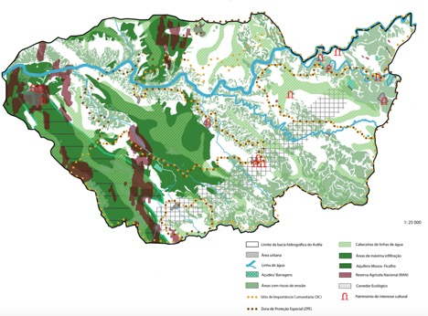

## Fig. 2 - Propuesta de Estructura Ecológica para la Cuenca Hidrográfica de Ardila

**1. Aportaciones a un plan de paisaje de la cuenca del Ardila**

Un plan de paisaje es algo complejo que implica la existencia de un equipo transdisciplinario, como cualquier plan de ordenamiento territorial o IGT. Sin embargo, a partir del análisis y caracterización realizada, se pudo avanzar con algunos aportes a un plan de paisaje y que son, a su vez, la identificación de elementos/sistemas invariantes, fundamentales para la preservación de la identidad de la cuenca, del paisaje y sus poblaciones.

***A. Uso del suelo***

Con el fin de contribuir a la diversidad y multifuncionalidad de este paisaje, se proponen algunos cambios en el uso del suelo para minimizar el riesgo de incendio. Por ejemplo, para cada una de las áreas fisiográficas se debe asociar un determinado tipo de vegetación o cultivo agrícola más apropiado, teniendo en cuenta las características del suelo, niveles de humedad y disponibilidad de nutrientes en el mismo. Así:

a) Asociadas a las zonas de valle donde se encuentran los suelos con mayor valor ecológico, se deben asociar las áreas de policultivo (RAN).

b) En las zonas de ladera aparecen intercalados olivares tradicionales con otros de carácter más intensivo, asociados simultáneamente a sistemas agrosilvopastoriles; es decir, conviene plantar masas mixtas de alcornoques y encinas.

c) En las zonas de lomas, se propone conservar las áreas boscosas existentes asociadas a manchas de vegetación autóctona (REN).

***B. Valores naturales***

Las galerías de ribera son un valor natural de referencia. En el río Ardila están bastante fragmentados. En las líneas de agua secundarias, las galerías de ribera están bien conservadas. En este sentido, se propone la renaturalización de las galerías de ribera a lo largo de la cuenca del río Ardila, ya que se consideran elementos estructurantes en el equilibrio del paisaje.

Para proceder a la recalificación de las galerías de ribera es necesario recurrir a la recalificación de los estratos arbustivo y arbóreo. En esta secuencia, es necesario identificar la vegetación potencial y autóctona más adecuada, teniendo en cuenta el sustrato geológico, las condiciones climáticas y también el régimen de caudales de los afluentes, dada la existencia de pequeñas variaciones entre un cauce con carácter torrencial o efímero régimen (Hughes, 2007).

Este proceso debe realizarse en dos fases:

a) Fase de Mantenimiento: Se propone un correcto mantenimiento de las formaciones ribereñas mediante el raleo selectivo de ramas de toda la vegetación que perturbe el normal escurrimiento superficial del agua de lluvia;

b) Fase de la Ejecución de la Vegetación: Se sugiere realizar una plantación con una extensión en ancho de 20 metros a cada lado de la margen del afluente.

Esta intervención consiste esencialmente en plantar, por ejemplo, Nerium oleander en el lecho del río. En el caso de cursos de agua con régimen torrencial, se recomienda sustituir esta especie por Tamarix africana. Más lejos del lecho del río, donde los suelos son más profundos, se debe plantar Fraxinus angustifolia.

***C. Rutas***

En este paisaje es evidente la existencia de varios factores beneficiosos para la creación de senderos, y estos deben respetar el carácter de cada lugar. En base al análisis y caracterización realizada y a la estructura ecológica elaborada, se propusieron 4 rutas que permiten disfrutar de diferentes paisajes y ambientes, según el carácter y esencia de los lugares donde se ubican. Todos se basan en caminos y senderos existentes, en los que se reconocieron valores y calidad para ser debidamente señalizados y utilizados por los usuarios. Estos senderos tienen un carácter ecológico, paisajístico, recreativo y patrimonial. Todas las rutas atraviesan espacios de gran valor patrimonial, tanto histórico como paisajístico, entre otros, que hacen único cada lugar (Fig. 3).

*a) Ruta por la Ribeira da Murtega*

La propuesta de crear un recorrido por el arroyo de la Múrtega, incluido en la estructura ecológica, justificado también por el patrimonio histórico que se asocia al río. Son unos 12,9 km, hasta la presa de Mercês, donde se puede recorrer por todos los medios. Pasado el embalse, la ruta sólo es posible realizarla a pie, en bicicleta o a caballo. En este tramo se encuentra el Molino de Porto da Vinha, finalizando junto a las ruinas de la Ermida de São Gens. La importancia de esta ruta pasa también por la presencia constante de agua, que le da un aire fresco, a lo que se suma la presencia de fauna y flora únicas.

*b) Ruta de Noudar*

La ruta de Noudar tiene una longitud de unos 12 km y se puede utilizar por todos los medios. Esta ruta da acceso directo al Castillo de Noudar, patrimonio cultural, situado entre el arroyo Múrtiga y el río Ardila. A lo largo de esta ruta, disfrutamos de un patrimonio variado, desde el Moinho da Pipa, hasta la Herdade da Coitadinha, por entre la dehesa, con vistas y ambientes únicos.

*c) Ruta del Ardila*

La ruta del río Ardila pretende conectar las 3 localidades: Barrancos, Santo Amador y Moura, aunque se puede realizar por etapas, con posibilidad de permanencia en las distintas localidades. Esta es una ruta segura donde se puede disfrutar del paisaje, principalmente a lo largo del río Ardila. Tiene un total de unos 49km. Desde el Castelo de Noudar hasta Santo Amador son unos 30 km, entre la dehesa y galerías de ribera, con vistas y ambientes únicos. Desde Santo Amador hasta la ciudad de Moura son unos 18,3 km.

*d) Ruta de Santo Amador*

Esta ruta es bastante corta, unos 2,4 km, y conecta el pueblo de Santo Amador con Azenha da Figueira, uno de los muchos molinos de agua a lo largo del río Ardila. Esta ruta cruza el curso del río Ardila, brindando a sus usuarios una alternativa para visitar el pueblo de Santo Amador e incluso pernoctar en él. Este es un pueblo típico alentejano, en las fachadas de las casas se pueden leer poemas alusivos a la región, mientras se camina por sus calles, haciendo aún más interesante el paseo.

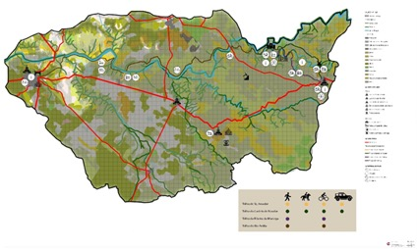

Fig. 3 – Propuesta de rutas

**REFERENCIAS BIBLIOGRÁFICAS**

Câmara Municipal de Barrancos [CM Barrancos] (2011) Avaliação Ambiental Estratégica: Plano de Urbanização de Barrancos. Relatório dos factores críticos para a decisão. Dezembro. Divisão de Obras e Serviços Urbanos. Barrancos.

Câmara Municipal de Moura [CM Moura]. (2008) Revisão do Plano Diretor Municipal de Moura - Fase 1- Análise e Diagnóstico, volume 2- Sistema biofísico e Ambiental: VOLUME II - Sistema Biofísico e Ambiental. Moura.

Cancela d’Abreu A., Pinto Correia T., & Oliveira R. (2004). *Contributos para a identificação e caracterização da paisagem em Portugal Continental* (Vol. 1). Lisboa: Direcção Geral do Ordenamento do Território e Desenvolvimento Urbano (DGOTDU).

Carta Agrícola e Florestal. (1962). Portugal. Serviço de Reconhecimento e de Ordenamento Agrário.

Confederactión Hidrográfica del Guadiana (2008) Mapa de la Cuenca. Ministerio de Medio Ambiente y Medio Rural y Marino. http://www.chguadiana.es. Acedido em 16 Junho de 2021.

CORINE Land Use Map, Corine Land Cover. (1990).

http://dataservice.eea.europa.eu/dataservice/metadetails.asp?id=196. Acedido em 8 de Abril de 2020

CORINE Land Use Map, Corine Land Cover. (2006).

http://dataservice.eea.europa.eu/dataservice/metadetails.asp?id=196. Acedido em 20 de Abril de 2020

CORINE Land Use Map, Corine Land Cover. (2018).

http://dataservice.eea.europa.eu/dataservice/metadetails.asp?id=196. Acedido em 28 de Abril de 2020

*Decreto-Lei 166/2008 de 22 de Agosto de 2008*

*Decreto-Lei n.º 16/2009, de 14 de Janeiro de 2009*

Hughes, S.J. (2007) Restauro dos ecossistemas aquaticos. Princípios & Aplicações. Waterlobby. http//www.isa.utl.paquaticos. Acedido a 8 Setembro, 2021.

Instituto da Conservação da Natureza e das Florestas [ICNB] (2012) Conservação da Natureza e Biodiversidade Informação Cartográfica de SIC e ZPE. http://portal.icn.pt/ Acedido a 29 Novembro, 2021.

Instituto Geográfico Português [IGEO]. (2012a) Atlas de Portugal. Rede natura 2000. Sítio de Interesse comunitário. http://www.igeo.pt/atlas/ Acedido a 21 Novembro, 2021.

Instituto Geográfico Português [IGEO] (2012b) Atlas de Portugal. Rede natura 2000. Zonas Especiais de Protecção. http://www.igeo.pt/atlas/cap1/Cap1e_p75_image.html Acedido a 21 Novembro, 2021.

Lei nº 31/2014, de 30 de Maio. Diário da República n.º 104/2014, Série I de 2014-05-30. Assembleia da Republica. Lisboa.

Plan Hidrológico [PH] (2009) Demarcación Hidrográfica del Guadiana. Contaminación difusa en Ardila. http://planhidrologico2009.chguadiana.es/ Acedido a 22 Agosto, 2021.

*Lei n. 107, de 8 de Setembro de 2001* (2001). Estabelece as bases da política e do regime de protecção e valorização do património cultural.

Magalhães, M. (Coord.). (2007). *Estrutura ecológica da paisagem. Conceitos e delimitação – escalas regional e municipal*. Lisboa: Centro de Estudos de Arquitectura Paisagista – “Prof. Caldeira Cabral”. Instituto Superior de Agronomia, Universidade Técnica de Lisboa, ISAPress.

Notícias e empregos sobre Energias Renováveis. (2018). Portal da Energia. Energias Renováveis. <https://www.portal-energia.com/category/noticias/>. Acedido em 12 de Maio 2020.

PGBHIRH7. (2012). Plano de Gestão das Bacias Hidrográficas Integradas na RH7- Parte 2- Caracterização e Diagnóstico. Tomo 4 - Análise de riscos e zonas protegida. Tomo 4C- Anexos. t09122/03 Edição (após consulta pública - Fev.2012) http://www.apambiente.pt/ Acedido 19 Agosto 2021.

Rosário, L. (2017). Análise e classificação multivariável de unidades de paisagem. Caso de estudo : o Alentejo. Lisboa : ISA.

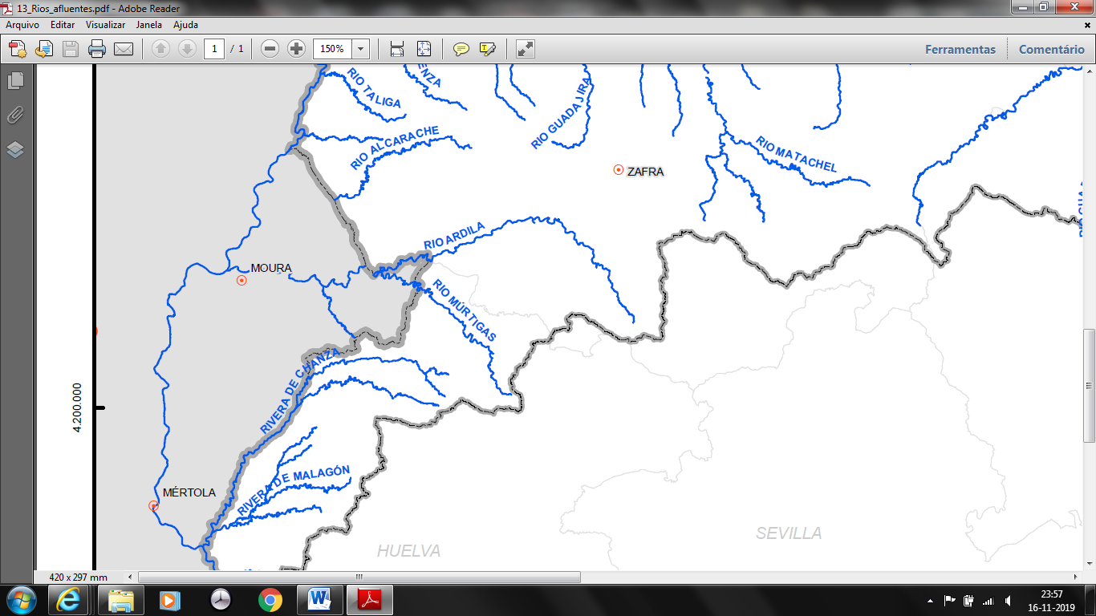

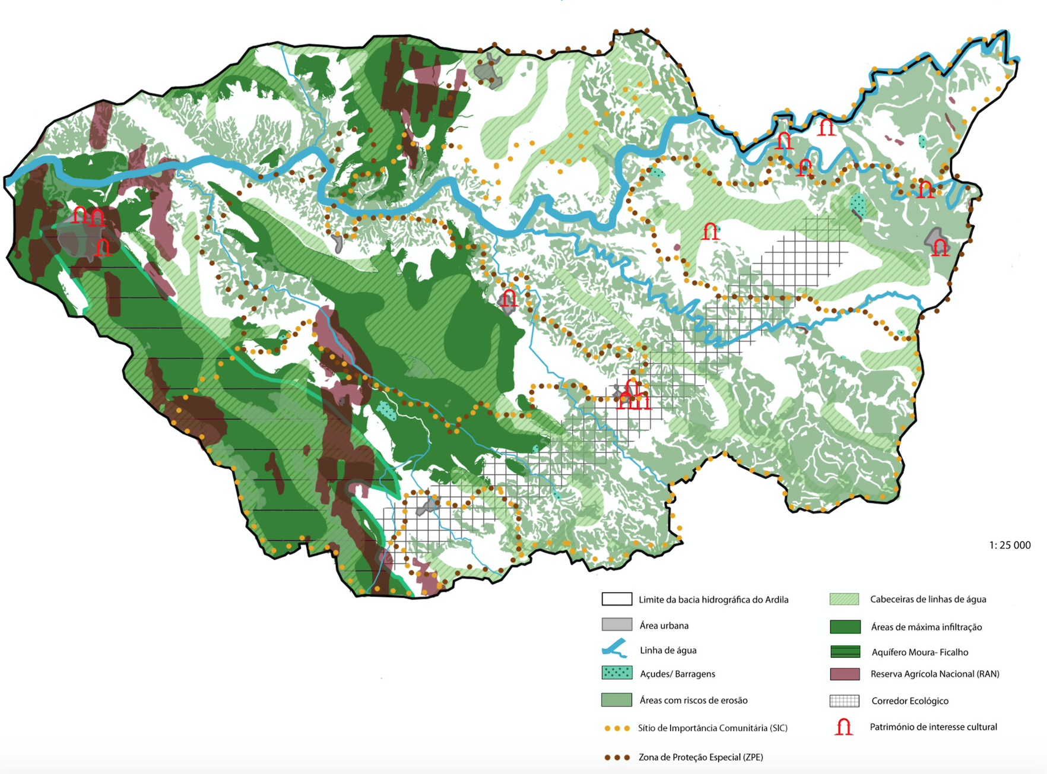

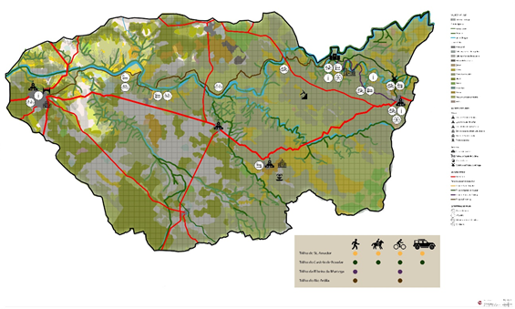

1. Han participado en este trabajo, Ana Cruz, Ana Pires, Andrei Souza, Beatriz Cardoso,Catia Catronga, Francisco Jesus, Larissa Pereira, Luis Sarmento, Luz Villalba, Marta Terlim, Pedro Casalta, Ricardo Pala, Sylmara Scheidegger.